Inspectoratul pentru Situații de Urgență
„PETRODAVA”al Județului Neamț
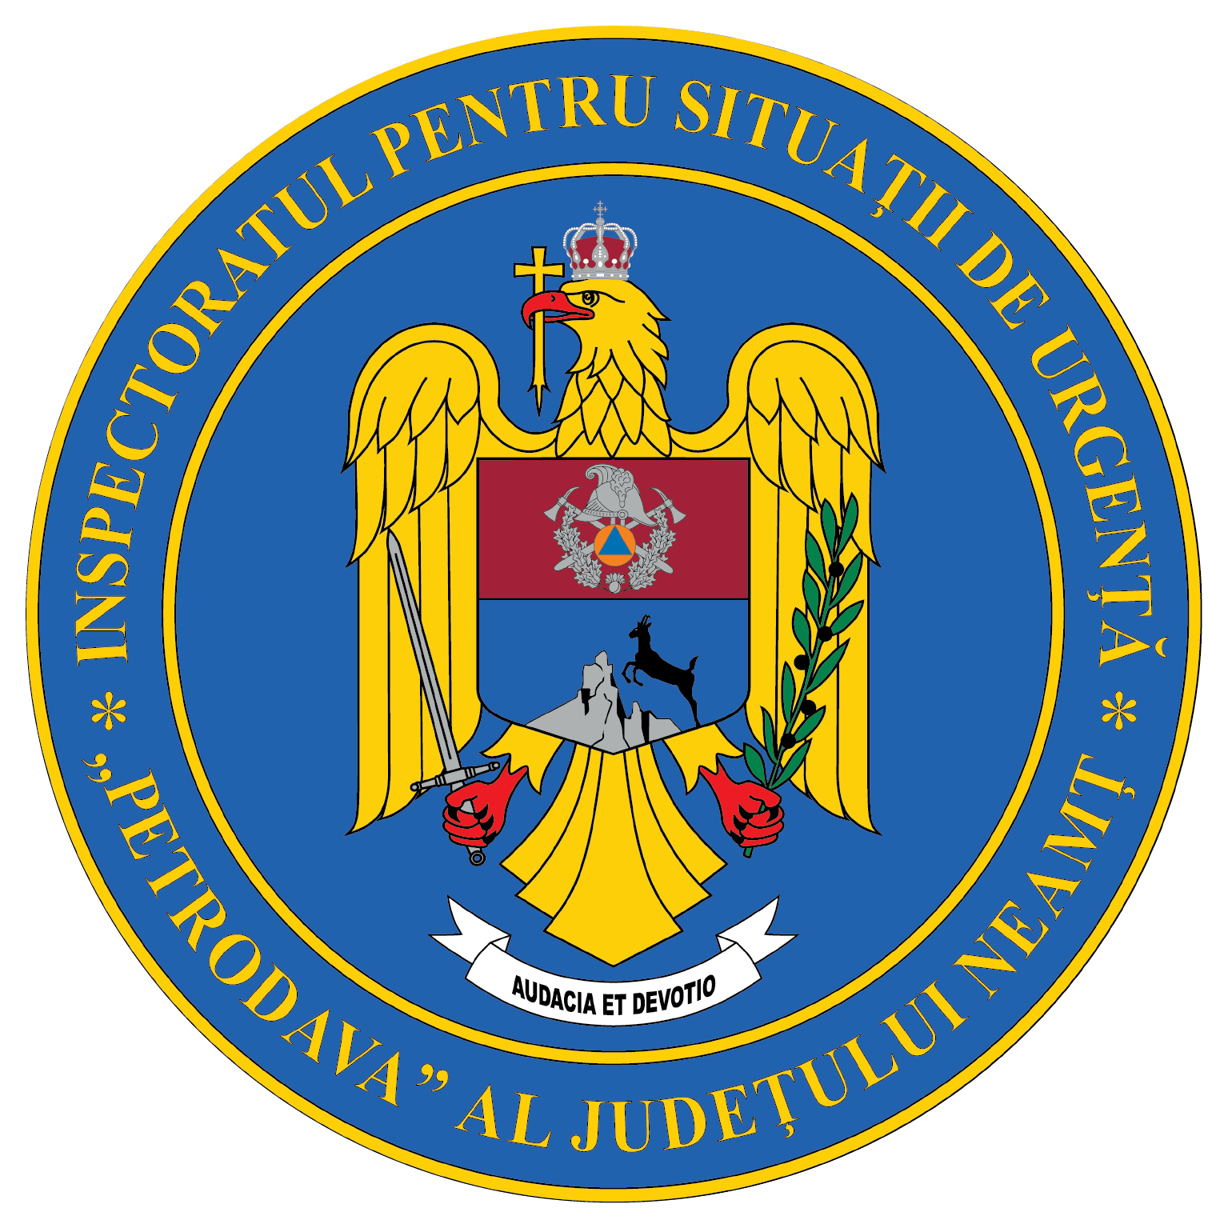
Contact: 0742025144, 0233/216.815, fax: 0233/211.666
Email:relatii.publice@ijsunt.ro

COMUNICAT DE PRESĂ

– Exerciţiu–
„Activitatea Inspectoratului pentru Situaţii de Urgenţă „Petrodava” al judeţului Neamţ în cooperare cu alte componente
ale sistemului de management al situaţiilor de urgenţă la producerea unui incendiu produs la Piaţa Centrală din Municipiul Piatra Neamţ şi
aplicarea Planului Roşu de Intervenţie al judeţului Neamţ”

În ziua de 17.08.2021, la orele 20.50, prin sistemul B.R.A.U. „112” Neamţ, dispeceratul unităţii primeşte un anunţ de la angajatul firmei de pază, despre faptul că la etajul Pieţei Centrale s-a produs un incendiu, semnalizat de centrala de semnalizare. Totodată precizează că a încercat să localizeze incendiul însă datorită cantităţilor mari de fum nu a reuşit.
Numărul apelurilor de urgenţă cresc, numeroase persoane din zona limitrofă obiectivului observând flacără şi fumul negru care se ridică.
Din informaţiile primite, există posibilitatea ca un număr de 3 lucrători care asigurau mentenanţa sistemelor interioare, să fie surprinse în interior.
Curentul electric a fost întrerupt, de la panoul central.
Se primeşte următoarea informaţie:
„Datorită traficului de pe str. Dimitrie Leonida, un conducător auto a pierdut controlul asupra direcţiei de mers şi a căzut cu autoturismul în albia râului Cuejdi. Din primele informaţii 4 persoane sunt încarcerate.”
Participanţi:
- Inspectoratul pentru Situaţii de Urgenţă “Petrodava” al judeţului Neamţ (7 autospeciale pentru stingere, 2 autospeciale de lucru la înălțime, 3 ambulanțe SMURD (EPA, TIM, ATPVM ) și 3 autoturisme de serviciu cu 56 de cadre militare);
- Inspectoratul de Poliţie Judeţean Neamţ;
- Inspectoratul de Jandarmi Judeţean Neamţ;
- Serviciul de ambulanţă Judeţean Neamţ;
- Unitatea de Primiri Urgențe Piatra-Neamț
- Direcţia de Sănătate Publică Neamţ
- Inspectoratul de Stat în construcţii Neamţ
- Agenţia pentru Protecţia Mediului Neamţ
- Serviciul Comisariatul Judeţean Neamţ, Comisariatul General, Garda Naţională de Mediu
- Comitetul Local pentru Situaţii de Urgenţă Piatra Neamţ S.C. C.M.I. URBAN S.A. Piatra Neamţ

Compartimentul Informare şi Relaţii Publice

